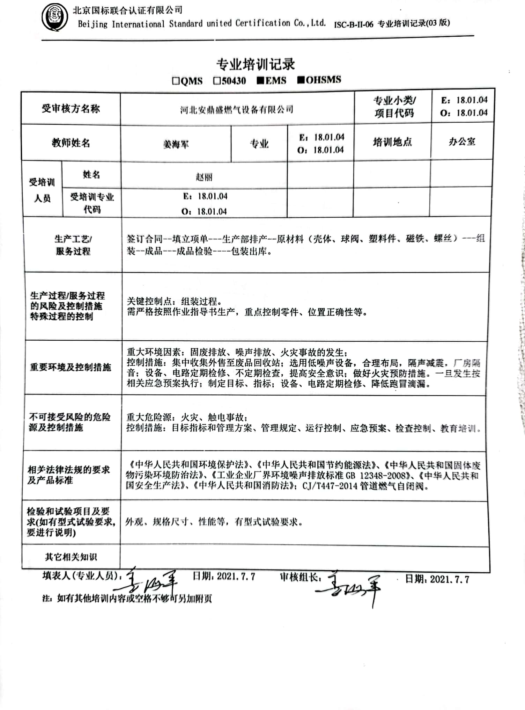
专业培训记录
□QMS □50430 ■EMS ■OHSMS
受审核方名称 |  | 河北安鼎盛燃气设备有限公司 |  |  | 专业小类/  项目代码 | E：18.01.04  O：18.01.04
教师姓名 |  | 姜海军 | 专业 | E：18.01.04  O：18.01.04 | 培训地点 | 办公室
受培训人员 | 姓名 | 赵丽
受培训人员 | 受培训专业代码 | E：18.01.04  O：18.01.04
生产工艺/  服务过程 |  | 签订合同--填立项单---生产部排产--原材料（壳体、球阀、塑料件、磁铁、螺丝）---组装--成品---成品检验----包装出库。
生产过程/服务过程  的风险及控制措施  特殊过程的控制 |  | 关键控制点：组装过程。  需严格按照作业指导书生产，重点控制零件、位置正确性等。
重要环境及控制措施 |  | 重大环境因素：固废排放、噪声排放、火灾事故的发生；  控制措施：集中收集外售至废品回收站；选用低噪声设备，合理布局，隔声减震，厂房隔音；设备、电路定期检修、不定期检查，提高安全意识；做好火灾预防措施。一旦发生按相关应急预案执行；制定目标、指标；设备、电路定期检修、降低跑冒滴漏。
不可接受风险的危险源及控制措施 |  | 重大危险源：火灾、触电事故；  控制措施：目标指标和管理方案、管理规定、运行控制、应急预案、检查控制、教育培训。
相关法律法规的要求及产品标准 |  | 《中华人民共和国环境保护法》、《中华人民共和国节约能源法》、《中华人民共和国固体废物污染环境防治法》、《工业企业厂界环境噪声排放标准GB 12348-2008》、《中华人民共和国安全生产法》、《中华人民共和国消防法》；CJ/T447-2014管道燃气自闭阀。
检验和试验项目及要求(如有型式试验要求,要进行说明) |  | 外观、规格尺寸、性能等，有型式试验要求。
其它相关知识
填表人(专业人员)： 日期：2021.7.7 审核组长： 日期：2021.7.7

注：如有其他培训内容或空格不够可另加附页

